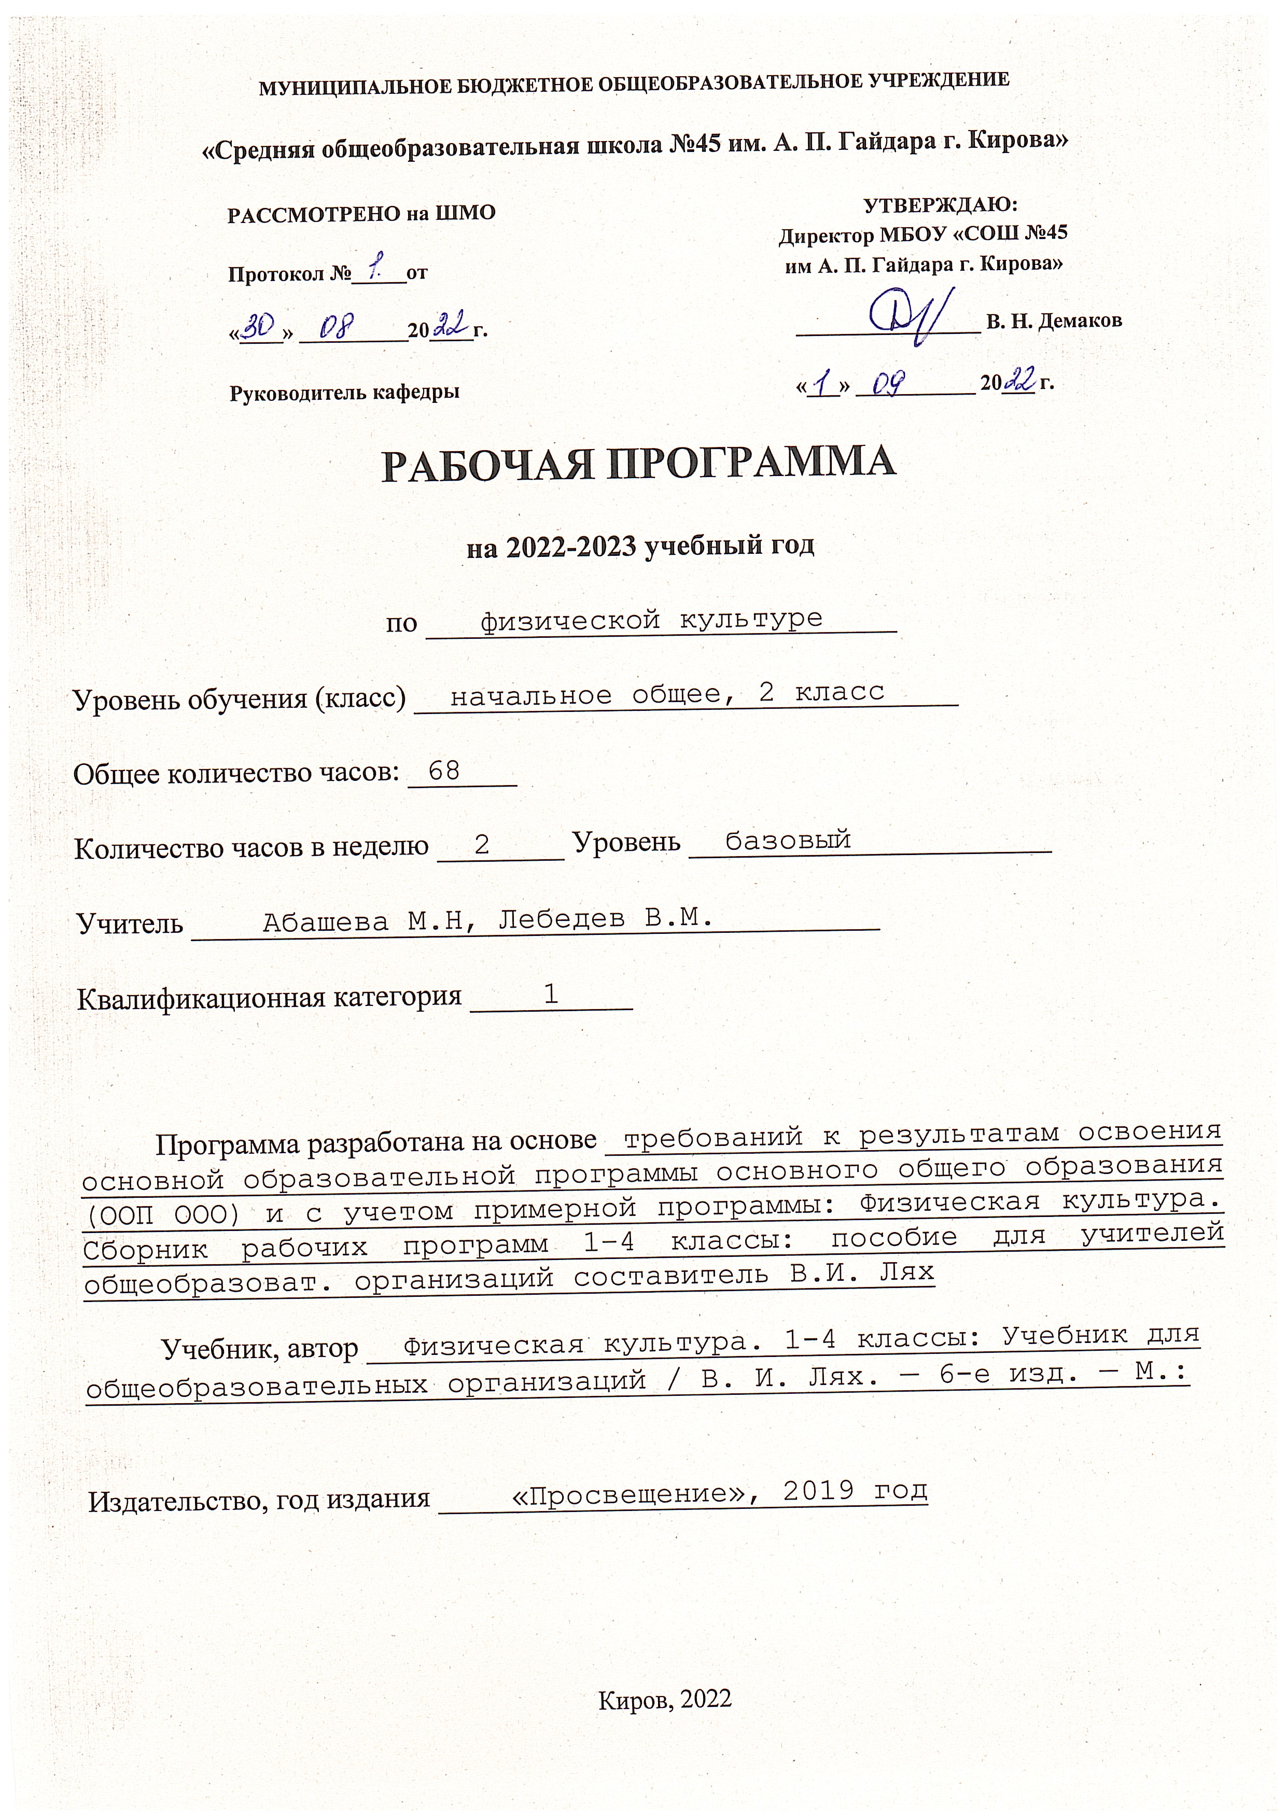

ПОЯСНИТЕЛЬНАЯ ЗАПИСКА
При создании программы учитывались потребности современного российского общества в физически крепком и деятельном подрастающем поколении, способном активно включаться в разнообразные формы здорового образа жизни, использовать ценности физической культуры для саморазвития, самоопределения и самореализации.
В программе нашли своё отражение объективно сложившиеся реалии современного
социокультурного развития общества, условия деятельности образовательных организаций, запросы родителей, учителей и методистов на обновление содержания образовательного процесса, внедрение в его практику современных подходов, новых методик и технологий.
Изучение учебного предмета «Физическая культура» имеет важное значение в онтогенезе детей младшего школьного возраста. Оно активно воздействует на развитие их физической, психической и социальной природы, содействует укреплению здоровья, повышению защитных свойств организма, развитию памяти, внимания и мышления, предметно ориентируется на активное вовлечение младших школьников в самостоятельные занятия физической культурой и спортом.
Целью образования по физической культуре в начальной школе является формирование у учащихся основ здорового образа жизни, активной творческой самостоятельности в проведении разнообразных форм занятий физическими упражнениями. Достижение данной цели обеспечивается ориентацией учебного предмета на укрепление и сохранение здоровья школьников, приобретение ими знаний и способов самостоятельной деятельности, развитие физических качеств и освоение физических упражнений оздоровительной, спортивной и прикладно-ориентированной направленности.
Развивающая ориентация учебного предмета «Физическая культура» заключается в формировании у младших школьников необходимого и достаточного физического здоровья, уровня развития физических качеств и обучения физическим упражнениям разной функциональной направленности.
Существенным достижением такой ориентации является постепенное вовлечение обучающихся в здоровый образ жизни за счёт овладения ими знаниями и умениями по организации самостоятельных занятий подвижными играми, коррекционной, дыхательной и зрительной гимнастикой, проведения физкультминуток и утренней зарядки, закаливающих процедур, наблюдений за физическим развитием и физической подготовленностью.
Воспитывающее значение учебного предмета раскрывается в приобщении обучающихся к истории и традициям физической культуры и спорта народов России, формировании интереса к регулярным занятиям физической культурой и спортом, осознании роли занятий физической культурой в укреплении здоровья, организации активного отдыха и досуга. В процессе обучения у обучающихся активно формируются положительные навыки и способы поведения, общения и взаимодействия со сверстниками и учителями, оценивания своих действий и поступков в процессе совместной коллективной деятельности.
Методологической основой структуры и содержания программы по физической культуре для начального общего образования является личностно-деятельностный подход, ориентирующий педагогический процесс на развитие целостной личности обучающихся. Достижение целостного развития становится возможным благодаря освоению младшими школьниками двигательной деятельности, представляющей собой основу содержания учебного предмета «Физическая культура».
Двигательная деятельность оказывает активное влияние на развитие психической и социальной природы обучающихся. Как и любая деятельность, она включает в себя информационный, операциональный и мотивационно-процессуальный компоненты, которые находят своё отражение в соответствующих дидактических линиях учебного предмета.
В целях усиления мотивационной составляющей учебного предмета и подготовки школьников к выполнению комплекса ГТО в структуру программы в раздел «Физическое совершенствование»

вводится образовательный модуль «Прикладноориентированная физическая культура». Данный модуль позволит удовлетворить интересы учащихся в занятиях спортом и активном участии в спортивных соревнованиях, развитии национальных форм соревновательной деятельности и систем физического воспитания.
Содержание модуля «Прикладно-ориентированная физическая культура», обеспечивается Примерными программами по видам спорта, которые рекомендуются Министерством просвещения РФ для занятий физической культурой и могут использоваться образовательными организациями исходя из интересов учащихся, физкультурно-спортивных традиций, наличия необходимой материально-технической базы, квалификации педагогического состава. Помимо Примерных программ, рекомендуемых Министерством просвещения РФ, образовательные организации могут разрабатывать своё содержание для модуля «Прикладно-ориентированная физическая культура» и включать в него популярные национальные виды спорта, подвижные игры и развлечения,
основывающиеся на этнокультурных, исторических и современных традициях региона и школы. Планируемые результаты включают в себя личностные, метапредметные и предметные результаты.
Личностные результаты представлены в программе за весь период обучения в начальной школе; метапредметные и предметные результаты — за каждый год обучения.
Результативность освоения учебного предмета учащимися достигается посредством современных научно-обоснованных инновационных средств, методов и форм обучения, информационно-коммуникативных технологий и передового педагогического опыта.
Место учебного предмета «Физическая культура» в учебном плане
Во 2 классе на изучение предмета отводится 2 часа в неделю, суммарно 68 часов.

СОДЕРЖАНИЕ УЧЕБНОГО ПРЕДМЕТА
Знания о физической культуре. Из истории возникновения физических упражнений и первых соревнований. Зарождение Олимпийских игр древности.
Способы самостоятельной деятельности. Физическое развитие и его измерение. Физические качества человека: сила, быстрота, выносливость, гибкость, координация и способы их измерения. Составление дневника наблюдений по физической культуре.
Физическое совершенствование. Оздоровительная физическая культура. Закаливание организма обтиранием. Составление комплекса утренней зарядки и физкультминутки для занятий в домашних условиях.
Спортивно-оздоровительная физическая культура. Гимнастика с основами акробатики. Правила поведения на занятиях гимнастикой и акробатикой. Строевые команды в построении и перестроении в одну шеренгу и колонну по одному; при поворотах направо и налево, стоя на месте и в движении. Передвижение в колонне по одному с равномерной и изменяющейся скоростью движения.
Упражнения разминки перед выполнением гимнастических упражнений. Прыжки со скакалкой на двух ногах и поочерёдно на правой и левой ноге на месте. Упражнения с гимнастическим мячом: подбрасывание, перекаты и наклоны с мячом в руках. Танцевальный хороводный шаг, танец галоп.
Лыжная подготовка. Правила поведения на занятиях лыжной подготовкой. Упражнения на лыжах: передвижение двухшажным попеременным ходом; спуск с небольшого склона в основной стойке; торможение лыжными палками на учебной трассе и падением на бок во время спуска.
Лёгкая атлетика. Правила поведения на занятиях лёгкой атлетикой. Броски малого мяча в неподвижную мишень разными способами из положения стоя, сидя и лёжа. Разнообразные сложно-координированные прыжки толчком одной ногой и двумя ногами с места, в движении в разных направлениях, с разной амплитудой и траекторией полёта. Прыжок в высоту с прямого разбега.
Ходьба по гимнастической скамейке с изменением скорости и направления движения. Беговые сложно-координационные упражнения: ускорения из разных исходных положений; змейкой; по кругу; обеганием предметов; с преодолением небольших препятствий.
Подвижные игры. Подвижные игры с техническими приёмами спортивных игр (баскетбол, футбол). Прикладно-ориентированная физическая культура. Подготовка к соревнованиям по комплексу ГТО. Развитие основных физических качеств средствами подвижных и спортивных игр.

1. Планируемые образовательные результаты
Личностные результаты
Личностные результаты освоения учебного предмета «Физическая культура» на уровне начального общего образования достигаются в единстве учебной и воспитательной деятельности организации в соответствии с традиционными российскими социокультурными и духовно-нравственными ценностями, принятыми в обществе правилами и нормами поведения и способствуют процессам самопознания, самовоспитания и саморазвития, формирования внутренней позиции личности. Личностные результаты должны отражать готовность обучающихся руководствоваться ценностями и приобретение первоначального опыта деятельности на их основе:
— становление ценностного отношения к истории и развитию физической культуры народов России, осознание её связи с трудовой деятельностью и укреплением здоровья человека;
— формирование нравственно-этических норм поведения и правил межличностного общения во время подвижных игр и спортивных соревнований, выполнения совместных учебных заданий;
— проявление уважительного отношения к соперникам во время соревновательной деятельности, стремление оказывать первую помощь при травмах и ушибах;
— уважительное отношение к содержанию национальных подвижных игр, этнокультурным формам и видам соревновательной деятельности;
— стремление к формированию культуры здоровья, соблюдению правил здорового образа жизни;
— проявление интереса к исследованию индивидуальных особенностей физического развития и физической подготовленности, влияния занятий физической культурой и спортом на их показатели.
Метапредметные результаты
По окончании второго года обучения учащиеся научатся:
познавательные УУД:
— характеризовать понятие «физические качества», называть физические качества и определять их отличительные признаки;
— понимать связь между закаливающими процедурами и укреплением здоровья;
— выявлять отличительные признаки упражнений на развитие разных физических качеств, приводить примеры и демонстрировать их выполнение;
— обобщать знания, полученные в практической деятельности, составлять индивидуальные комплексы упражнений физкультминуток и утренней зарядки, упражнений на профилактику нарушения осанки;
— вести наблюдения за изменениями показателей физического развития и физических качеств, проводить процедуры их измерения;
коммуникативные УУД:
— объяснять назначение упражнений утренней зарядки, приводить соответствующие примеры её положительного влияния на организм школьников (в пределах изученного);

— исполнять роль капитана и судьи в подвижных играх, аргументированно высказывать суждения о своих действиях и принятых решениях;
— делать небольшие сообщения по истории возникновения подвижных игр и спортивных соревнований, планированию режима дня, способам измерения показателей физического развития и физической подготовленности;
регулятивные УУД:
— соблюдать правила поведения на уроках физической культуры с учётом их учебного содержания, находить в них различия (легкоатлетические, гимнастические и игровые уроки, занятия лыжной и плавательной подготовкой);
— выполнять учебные задания по освоению новых физических упражнений и развитию физических качеств в соответствии с указаниями и замечаниями учителя;
— взаимодействовать со сверстниками в процессе выполнения учебных заданий, соблюдать культуру общения и уважительного обращения к другим учащимся;
— контролировать соответствие двигательных действий правилам подвижных игр, проявлять эмоциональную сдержанность при возникновении ошибок.
Предметные результаты
К концу обучения во втором классе обучающийся научится:
— демонстрировать примеры основных физических качеств и высказывать своё суждение об их связи с укреплением здоровья и физическим развитием;
— измерять показатели длины и массы тела, физических качеств с помощью специальных тестовых упражнений, вести наблюдения за их изменениями;
— выполнять броски малого (теннисного) мяча в мишень из разных исходных положений и разными способами, демонстрировать упражнения в подбрасывании гимнастического мяча правой и левой рукой, перебрасывании его с руки на руку, перекатыванию;
— демонстрировать танцевальный хороводный шаг в совместном передвижении;
— выполнять прыжки по разметкам на разное расстояние и с разной амплитудой; в высоту с прямого разбега;
— передвигаться на лыжах двухшажным переменным ходом; спускаться с пологого склона и тормозить падением;
— организовывать и играть в подвижные игры на развитие основных физических качеств, с использованием технических приёмов из спортивных игр;
— выполнять упражнения на развитие физических качеств.

2. Содержание программы по предмету физическая культура

№  п/п | Название раздела, темы | Количество часов
1 | легкая атлетика | 19
2 | гимнастика с основами акробатики; | 11
3 | баскетбол | 10
4 | лыжная подготовка | 12
5 | волейбол | 11
6 | футбол | 5
 | Всего | 68

3. Тематическое планирование
с определением основных видов учебной деятельности

№ | Наименование  модуля | Кол-во часов | Основные виды  учебной деятельности учащихся
1 | Основы  физической культуры и здорового  образа жизни | Изучается  в ходе урока | - История физической культуры и ее развитие в современном обществе.  - Олимпийские игры древности.  - Виды спорта, входящие в программу Олимпийских игр.  - Базовые понятия физической культуры (физическая культура, спорт, физическое развитие, физическое совершенствование, физическая подготовленность, здоровый образ жизни).  - Режим дня и его содержание.  - Закаливание организма, гигиенические требования к занятиям физической культурой.  - Проведение занятий по коррекции осанки
2 | Способы  двигательной (физкультурной деятельности | Изучается  в ходе урока | - Организация и проведение самостоятельных занятий физической культурой. Подготовка к занятиям физической культурой.  - Выбор упражнений и составление индивидуальных комплексов для утренней зарядки, физкультминуток (подвижных перемен).  - Планирование занятий физическими упражнениями в структуре учебного дня и недели.  - Проведение самостоятельных занятий прикладной физической подготовкой.  - Организация досуга средствами физической культуры.  - Оценка эффективности занятий физической культурой, самонаблюдение и самоконтроль, оценка техники движений, способы выявления и устранения ошибок в технике выполнения упражнений (технических ошибок).  - Измерение резервов организма и состояния здоровья с помощью функциональных проб
3 | Спортивно-оздоровительная деятельность с общеразвивающей направленностью | 68
3.1 | Легкая  атлетика | 19 | - Беговые упражнения, прыжковые упражнения.  - Техника спринтерского бега: высокий старт от 15 до 30 м. Бег с ускорением от 30 до 50 м. Скоростной бег до 50 м. Бег на результат 30, 60 м.  - Техника длительного бега: бег в равномерном темпе до 15 мин. Бег на 500-1000 м.  - Техника прыжка в длину: прыжки в длину с 7-9 шагов разбега способом «согнув ноги».  - Техника прыжка в высоту: прыжки в высоту с 3-5 шагов разбега способом «перешагивание».  - Техника метания малого мяча: метание теннисного мяча с места на дальность отскока от стены, на заданное расстояние, на дальность, в коридор 5-6 м, в горизонтальную и вертикальную цель (l x l м) с расстояния 6-8 м, с 4-5 бросковых шагов на дальность и заданное расстояние.  - Развитие выносливости: кросс до 15 мин, бег с препятствиями и на местности, минутный бег, эстафеты, круговая тренировка.  - Развитие скоростно-силовых способностей: прыжки и многоскоки, метания в цель и на дальность разных снарядов из разных и. п., толчки и броски набивных мячей весом до 3 кг.  - Развитие скоростных и координационных способностей: эстафеты, старты из различных и. п., бег с ускорением, с максимальной скоростью.  - Варианты челночного бега, бега с изменением направления, скорости, способа перемещения, бег с преодолением препятствий и на местности, прыжки через препятствия, на точность приземления и в зоны, метания различных снарядов из различных и. п. в цель и на дальность
3.2 | Гимнастика  с основами  акробатики | 11 | - Организующие команды и приёмы.  - Строевые упражнения. Строевой шаг, размыкание и смыкание на месте.  - Общеразвивающие упражнения без предметов и с предметами, развитие координационных, силовых способностей, гибкости и правильной осанки: сочетание различных положений рук, ног, туловища. Сочетание движений руками с ходьбой на месте и в движении, с маховыми движениями ногой, с подскоками, с приседаниями, с поворотами.  - Общеразвивающие упражнения с повышенной амплитудой для плечевых, локтевых, тазобедренных, коленных суставов и позвоночника.  - Общеразвивающие упражнения в парах. Мальчики – с набивным и большим мячом, гантелями (1-3 кг). Девочки – с обручами, скакалками, палками. Эстафеты и игры с использованием гимнастических упражнений и инвентаря.  - Прыжки со скакалкой.  - Акробатические упражнения и комбинации: два кувырка вперед слитно; мост из положения стоя с помощью; кувырок назад в упор присев, стойка на лопатках.  - Лазанье по гимнастической лестнице. Подтягивания. Упражнения в висах и упорах, с гантелями, набивными мячами.  - Равновесие.  - Упражнения и комбинации на гимнастических брусьях.  - Упражнения и комбинации на гимнастической перекладине (мальчики).  - Упражнения и комбинации на гимнастическом бревне, гимнастической скамейке (девочки).  - Опорные прыжки: прыжок ноги врозь (козел в ширину, высота 100-110 см)
3.3 | Лыжные  гонки | 12 | - Российские лыжники на Олимпийских играх. Виды лыжного спорта.  - Техника безопасности на занятиях лыжным спортом. Лыжный инвентарь. Лыжные мази. Парафин.  - Правила соревнований по лыжным гонкам.  - Основные средства восстановления.  - Обучение специальным подготовительным упражнениям, направленным на овладение техникой скользящего шага, одноопорного скольжения, согласование работы рук и ног при передвижении на лыжах различными способами.  - Техника спусков, подъёмов, торможение, повороты.  - Основные способы передвижения на лыжах: попеременный двухшажный, одновременный бесшажный ходы. Переход с попеременных ходов на одновременные.  - Повороты махом на месте через лыжу вперед и через лыжу назад.  - Подъем «полуёлочкой», «ёлочкой», «лесенкой». Спуск прямо и наискось в основной стойке. Спуск прямо в низкой стойке.  - Торможение «плугом». Прохождение учебной дистанции до 3 км.  - Упражнения специальной физической и технической подготовки
3.4 | Спортивные игры | 26 | -Правила игры в баскетбол  -Стойка и передвижения баскетболиста  -Техника ведения мяча  -Разминка с мячом  -Правила игры в волейбол  -Передача мяча двумя руками сверху  -Передача мяча двумя руками снизу  -Подачи мяча  -Правила игры в футбол  -Распасовка мяча  -История спортивных игр

